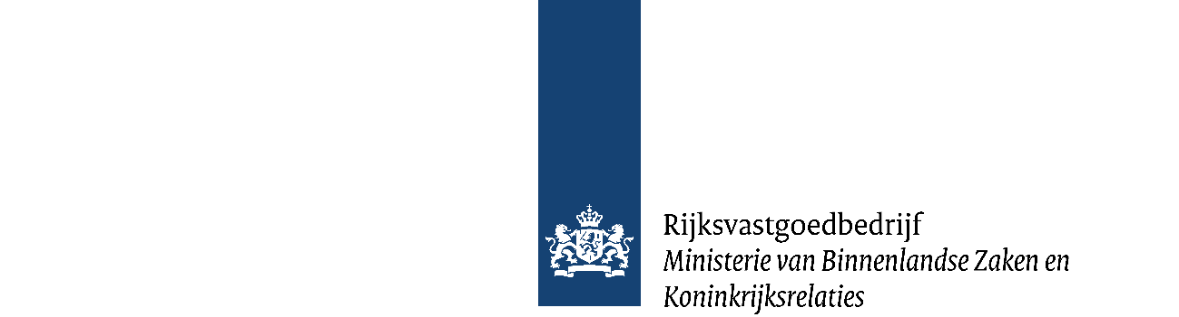

Model Staat van Verrekenprijzen RRU 2012, versie 2019-2
Gegevens van het project

Projectnaam:
Projectnummer: |  | Behoort bij bestek:
Plaats: |  | Datum:

Verrekenprijzen materialen en/of bouwdelen:
Besteksartikel | Omschrijving | Eenheid | Hoeveelheid | V N | Prijs per eenheid € | Totaal bedrag €

Subtotaal

Verrekenprijzen ter beschikking te stellen man- en machine uren:

Besteksartikel | Omschrijving | Eenheid | Hoeveelheid | V N | Prijs per eenheid € | Totaal bedrag €

Transport Subtotaal
 |  | uur

Subtotaal

Verrekenprijzen staartkosten:
Besteksartikel | Omschrijving | Eenheid | Hoeveelheid | N | Prijs per eenheid € | Totaal bedrag €

Transport Subtotaal
 | Eénmalige kosten
 | ............................... euro..................
 | ............................... euro..................
 | ............................... euro..................
 | Totaal éénmalige kosten euro.................. | euro |  | N
 | Uitvoeringskosten | euro |  | N
 | Algemene kosten | euro |  | N
 | Winst en risico | euro |  | N

Subtotaal

Stelposten:
Besteksartikel | Omschrijving | Eenheid | Hoeveelheid | V | Prijs per eenheid € | Totaal bedrag €

Transport Subtotaal
 | Stelpost t.b.v. ....................... | euro

Totaal

Aanbieding:

 | Omschrijving | Eenheid |  | Totaal bedrag €
 | Aannemingssom voor de verrekenbare hoeveelheden, de omzetbelasting daarin niet begrepen  gedaan te ............. op ................  De inschrijver(s):  Naam: .......................  Functie: .......................  Handtekening(en) ....................... | euro |  | ..................

Verrekenprijzen materialen en/of bouwdelen: Onder “besteksartikel” het artikelnummer vermelden waaronder de verrekenbare hoeveelheid in het bestek wordt genoemd. Onder “omschrijving” een korte omschrijving van de te leveren prestatie. Eenheid kan zijn: st(stuks), m1, m2, m3, ton, kg, enz. Complete bouwdelen of elementen altijd in st (stuks). Door een “V” (verrekenbaar) wordt aangegeven dat dit een verrekenbare hoeveelheid betreft volgens par. 38, lid 1 van de UAV 2012. Door een “N” (niet verrekenbaar) wordt aangegeven dat dit een verrekenbare hoeveelheid betreft volgens par. 38, lid 2 van de UAV 2012 (het totale bedrag wordt verrekend als de gehele prestatie is geleverd).
Verrekenprijzen ter beschikking te stellen man- en machine uren: Onder “besteksartikel” het artikelnummer vermelden waaronder de verrekenbare hoeveelheid in het bestek wordt genoemd. Onder “omschrijving” een korte omschrijving van de te leveren prestatie. Eenheid wordt altijd aangegeven in uren. Door een “V” (verrekenbaar) wordt aangegeven dat dit een verrekenbare hoeveelheid betreft volgens par. 38, lid 1 van de UAV 2012. Door een “N” (niet verrekenbaar) wordt aangegeven dat dit een verrekenbare hoeveelheid betreft volgens par. 38, lid 2 van de UAV 2012 (het totale bedrag wordt verrekend als de gehele prestatie is geleverd).
Verrekenprijzen staartkosten: (In principe alleen van toepassing bij een bestek met enkel verrekenbare hoeveelheden) Onder “eenmalige kosten” worden opgenomen de kosten die direct verband houden met het werk of onderdelen daarvan, maar die niet evenredig toe- of afnemen met de omvang daarvan (b.v. inrichten- en opruimen werkterrein, aanleg en verwijderen hulpweg, enz). De bestekschrijver vermeld hier de voorkomende kosten, de inschrijver mag deze uitbreiden als hij voor zijn wijze van uitvoeren tijdelijke voorzieningen wil toepassen. De “uitvoeringskosten” (personeel, uitvoerder, huur, telefoon, enz), “algemene kosten” (zoals overheadkosten van het bedrijf) en “winst en risico” worden door de inschrijver bepaald en zijn meestal gebaseerd op een percentage van de aanneemsom. Eenheid wordt altijd aangegeven in Euro’s. Door een “N” (niet verrekenbaar) wordt aangegeven dat dit een verrekenbare hoeveelheid betreft volgens par. 38, lid 2 van de UAV 2012 (het totale bedrag wordt verrekend als de gehele prestatie is geleverd).
Stelposten: (In principe alleen van toepassing bij een bestek met enkel verrekenbare hoeveelheden) Hier de stelpost(en) vermelden met het/de bijbehorende bedrag(en) gebaseerd op de uitgaven ten laste van de betreffende stelpost voor de duur van het werk. De inschrijver moet het/deze bedrag(en) één op één overnemen en dient over deze GEEN uitvoerings-, algemene kosten en winst en risico te rekenen (dit wordt geregeld ingevolge par. 37 van de UAV 2012) Eenheid wordt altijd uitgedrukt in Euro’s. Door een “V” (verrekenbaar) wordt aangegeven dat dit een verrekenbare hoeveelheid betreft volgens par. 38, lid 1 van de UAV 2012.
Aanbieding: De inschrijver(s) vult/vullen hier de aanneemsom voor de verrekenbare hoeveelheden in. Bij een bestek met alleen verrekenbare hoeveelheden dient dit bedrag overeen te komen met het bedrag op het inschrijvingsbiljet. Bij een bestek waarvan de aanbieding bestaat uit een vast bedrag en een deel als verrekenbare hoeveelheden dient het bedrag op het inschrijvingsbiljet overeen te komen met de som van het vaste bedrag en de aanneemsom voor de verrekenbare hoeveelheden.

